Buğra YALÇIN 202313709026 27.12.2025

Bilgisayar Organizasyonu Ödev
Soru 1: 6 integer sayıdan en büyük ve en küçük olanları bulan kodu RISC-V Assembly makine dilinde oluşturunuz.
Cevap:
x0 – sabit 0, x5 – min, x6 – max, x10 – sayı dizisi, x11 – geçici değişken, x12 – sayaç

lw x5, 0(x10) # min
lw x6, 0(x10) # max

addi x10, x10, 4
addi x12, x0, 5 # sayaç – dizi uzunluğundan 1 eksik çünkü ilk eleman referans için kullanılır.

LOOP:
beq x12, x0, END # sayaç sıfıra eşit olunca döngüyü bitir
lw x11, 0(x10)

blt x11, x5, MIN # yeni değer, MIN' den küçükse
blt x6, x11, MAX # MAX, yeni değerden küçükse

SONRAKI:
addi x10, x10, 4 # sonraki adrese geç
subi x12, x12, 1 # sayacı azalt
jal x0, LOOP

MIN:
addi x5, x11, 0
jal x0, SONRAKI

MAX:
addi x6, x11, 0
jal x0, SONRAKI

END:
# bitiş – x5=min, x6=max

Soru 2: 32 bitlik RISC-V mimarisi ile sub, lw, bne komutları için tasarım yapınız ve kontrol bitlerini tablo halinde veriniz.
Cevap:
UYGUN DEVRE TASARIMI
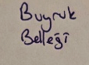
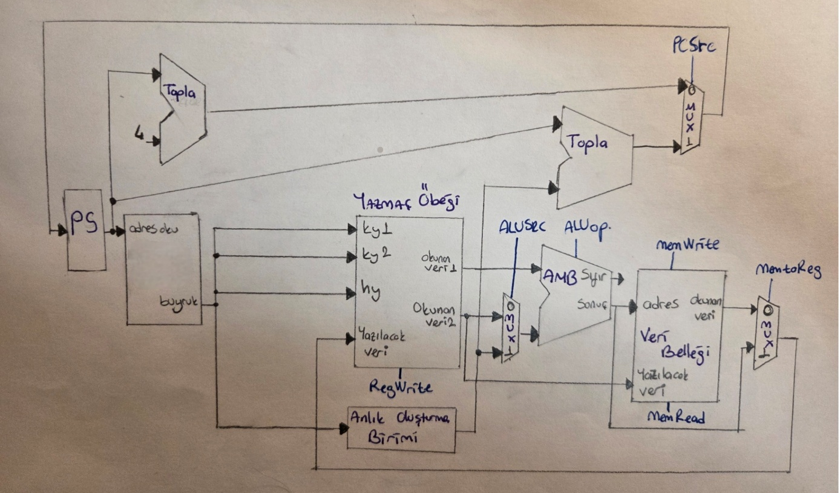

KONTROL BİTLERİ TABLOSU
 | RegWrite | ALUSrc | ALUop | MemWrite | MemRead | MemtoReg
sub | 1 | 0 | 0110 | 0 | 0 | 0
lw | 1 | 1 | 0010 | 0 | 1 | 1
bne | 0 | 0 | 0110 | 0 | 0 | X

